- Eigenschaften, Verwendung und Vorkommen von Aluminium

- Notiere mindestens fünf Eigenschaften von Aluminium.

_____________________________________________________________________________________
_____________________________________________________________________________________

- Zähle mindestens zehn Produkte auf, die aus Aluminium hergestellt werden.

_____________________________________________________________________________________

_____________________________________________________________________________________

_____________________________________________________________________________________

- In welchen Gesteinen und Erden blieb Aluminium vor seiner Entdeckung während Milliarden von Jahren als fixer Bestandteil gefangen?

____________________________________________________________________________________________
- Geschichtliches zum Aluminium
- Schreibe neben die zwei folgenden Bilder je mindestens einen Satz über die Entdecker des Aluminiums. Die nachstehenden Wörter können helfen dir und müssen im Text vorkommen.
ALUMINIUM – ENTDECKEN – CHEMIKER –– SCHEITERN – ISOLIERUNG – FRIEDRICH WÖHLER – 1845 – WINZIGE KÜGELCHEN – ALUMINIUM – HUMPHRY DAVY – 1808

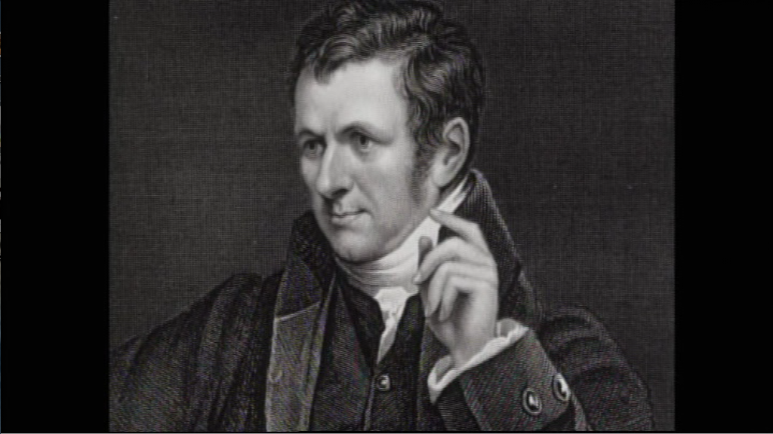 | _____________________________________________________________  _____________________________________________________________  _____________________________________________________________
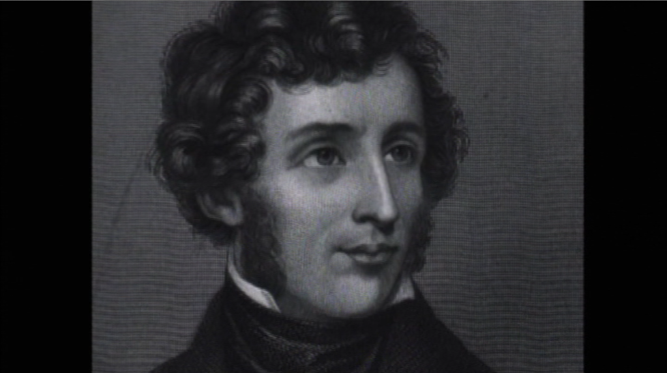 | _____________________________________________________________  _____________________________________________________________  _____________________________________________________________

- Was war die Voraussetzung für die Gewinnung grosser Mengen von Aluminium?
____________________________________________________________________________________________
____________________________________________________________________________________________

- Warum stieg die Produktion vom Aluminium während des Zweiten Weltkrieges mächtig an?

_____________________________________________________________________________________
_____________________________________________________________________________________

- Wie viele Tonnen Aluminium wurden im Jahre 2012 weltweit produziert?
____________________________________________________________________________________________
- Gewinnung und Produktion von Aluminium

Vervollständige den Lückentext.

Woher kommt Aluminium ursprünglich? Das einzige Gestein, das Aluminium in so hoher _____________________ enthält, dass eine Gewinnung rentabel wird, ist ___________________.
Mitten im ursprünglich unberührten Regenwald von Porto Trombetas in ___________________ ist seit 1979 eine Bergbau-Enklave gewachsen. Da das Bauxit in tropischen Regionen nur wenige Meter unter der _______________________ liegt, ist der Abbau recht einfach. Das Abbaugebiet dehnt sich _________________ aus. Die Alu-Multis, denen die _____________ gehört, wollen den _____________ maximieren. Sie holzen jedes Jahr artenreichen ____________________________ auf einer Fläche von 250 Fussballfeldern ab. Der Manager der Unternehmung, die diese Bergbau-Enklave betreibt, erklärt, dass das Lager deshalb so __________________ sei, weil das Bauxit hier ein sehr hochwertiges sei. Es hat einen ______________________-Anteil – dem Grundstoff für Aluminium – von mehr als 50 Prozent. ___________________________________ für Regenwälder sind in Bauxit-Minen mittlerweile weltweit vorgeschrieben. Was bei den ______________________ in Porto Trombetas herauskommt, zeigt ein Rundgang durch ein Stück Regenwald, das 1984 angepflanzt wurde. Es gelingt nicht immer, das typische _____________________ eines Regenwaldes nachzubilden. Im brasilianischen Barcarena steht die grösste Aluminium-_____________________ der Welt. Im sogenannten Bayer-Prozess wird das Aluminiumoxid aus dem ________________ gewonnen. Das fein gemahlene Bauxit geht dabei zusammen mit einer grossen Menge _________________ in eine Lösung. Unter Druck und bei einer Temperatur von 180 Grad Celsius kann so das Aluminiumoxid als _____________-Lauge aufgeschlossen werden. Aluminiumhydroxid wird in zahlreichen Kosmetikprodukten und _____________________ verwendet. Ein grosser Teil des Aluminiumhydroxids wird in einem nächsten Schritt bei
1300 Grad _________________. Das Resultat ist ein feines weisses ___________________ – das Aluminiumoxid. Das Aluminiumoxid ist der wichtigste _____________________. Es wird für die Herstellung von Zement und Keramik verwendet sowie als ____________________ für die Aluschmelze.

- Vor- und Nachteile von Aluminium

Schreibe zu den folgenden Stichworten je eine Tatsache über Aluminium auf und ordne diese nach Vor- und Nachteilen (+/-).
Elektrische Energie / tropischer Regenwald / World Trade Center / Weltraumraketen / Recycling / Entwicklungs- und Schwellenländer / Wertsteigerung

      

